A IL CENTRO INIZIANO I SALDI
DAL 25 LUGLIO, AD ARESE LO SHOPPING È SICURO, FACILE DA RAGGIUNGERE E…DIVERTENTE!

Arese, 24 luglio 2020 – Con l’arrivo anticipato dei saldi estivi, IL CENTRO di Arese si prepara ad accogliere tutti coloro che vogliono approfittare delle imperdibili offerte dei 200 negozi e dei tanti servizi riservati ai visitatori dell’iconico mall alle porte di Milano per uno shopping in sicurezza.
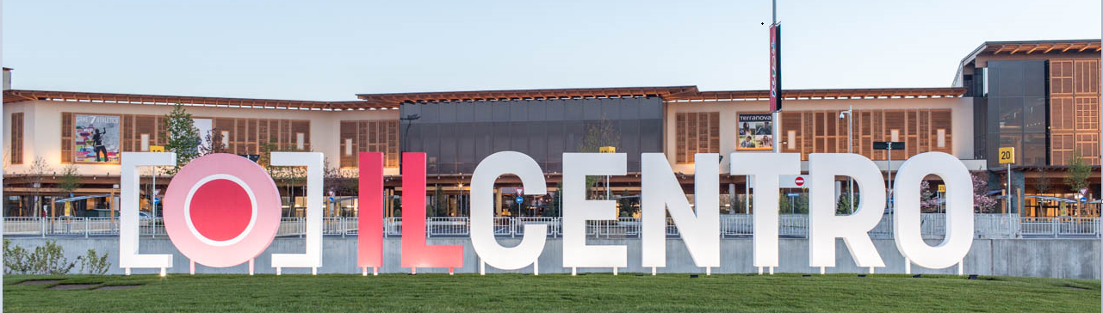
L’inizio dei saldi è l’occasione perfetta regalare un’esperienza di shopping con i vantaggi della Gift Card de IL CENTRO, valida per 12 mesi, utilizzabile in tutti i negozi e ristoranti all’interno del mall. E con l’iniziativa ‘Vinci lo shopping’ le sorprese della Gift Card raddoppiano: fino al 15 novembre 2020, infatti, tutti coloro che acquisteranno una Gift Card presso l’infopoint del valore minimo di €10, avranno l’opportunità di vincerne immediatamente un’altra del valore di 10, 20, 50 o 100 euro tra le oltre 500 in palio, grazie alla formula instant win.
E ancora…per gli appassionati di storia e arte, ma anche per tutti i curiosi, IL CENTRO mette in scena la storia dell’antica Roma con ‘I Gladiatori – Gli eroi del Colosseo’, la mostra adatta a grandi e piccini, che fino al 27 settembre consente di fare un divertente viaggio nel tempo anche grazie alle tecnologie digitali di ultima generazione studiate in collaborazione con il Politecnico di Milano.
Raggiungere IL CENTRO in relax e sicurezza è ancora più facile con il servizio bus navetta in partenza da Milano Centrale, che opererà seguendo tutte le disposizioni di contrasto da virus Covid-19. Al servizio bus navetta si aggiunge quello di car sharing di Share Now, official partner de IL CENTRO, che, oltre a tantissime auto, per gli iscritti all’area riservata de ILMIOCENTRO (www.centroilcentro.it) mette a disposizione un codice per registrarsi gratuitamente al servizio e avere a disposizione 6 parcheggi riservati tra i 10.000 del mall.
Salute e sicurezza continuano ad essere la priorità assoluta de IL CENTRO con l’iniziativa ILCENTROpeoplecare. appositamente ideata per rendere lo shopping un’occasione speciale da vivere in sicurezza, tramite: la sanificazione profonda di tutte le parti comuni, dei servizi igienici e di tutte le superfici della galleria; l’accesso alle toilette regolamentato da appositi ‘semafori’; gli appositi cestini per lo smaltimento di rifiuti potenzialmente contaminati come guanti, mascherine e fazzoletti monouso. Inoltre, percorrendo l’intera galleria, sono ben evidenziate le regole che il pubblico dovrà seguire all’interno della galleria:
- Indossare la mascherina, coprendo naso e bocca
- Mantenere la distanza di sicurezza tra le persone
- Lavarsi le mani o utilizzare i disinfettanti distribuiti in galleria
- Rispettare gli ingressi nei negozi e i percorsi suggeriti
- Dare la precedenza a donne in gravidanza e persone con disabilità

Vivi tutto l’entusiasmo dello shopping con una giornata spensierata a IL CENTRO… gli imperdibili saldi estivi ti aspettano!

Contatti ufficio stampa IL CENTRO
Say What? – Via Procaccini 73, Milano
Geraldina Soldadino g.soldadino.cons@saywhat.it Tel 02 3191181 – Cell. 388 393 8334
Giorgia Goffi g.goffi@saywhat.it

About Tea: Tea Spa, società del Gruppo Finiper Spa, ha sede a Milano in Via Ponchielli 7.

Info e regolamento presso l’Infopoint (ingresso 2) o sul sito www.centroilcentro.it; montepremi totale instant win 17.000€
Info su orari e prenotazioni al link https://centroilcentro.it/bus-navetta/

